Domenica 1 Novembre - tutti i santi - Anno B
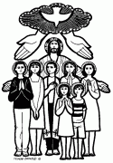
VANGELO (Mt 5, 1-12a)
In quel tempo, vedendo le folle, Gesù salì sul monte: si pose a sedere e si avvicinarono a lui i suoi discepoli. Si mise a parlare e insegnava loro dicendo: «Beati i poveri in spirito, perché di essi è il regno dei cieli. Beati quelli che sono nel pianto, perché saranno consolati. Beati i miti, perché avranno in eredità la terra. Beati quelli che hanno fame e sete della giustizia, perché saranno saziati. Beati i misericordiosi, perché troveranno misericordia. Beati i puri di cuore, perché vedranno Dio. Beati gli operatori di pace, perché saranno chiamati figli di Dio. Beati i perseguitati per la giustizia, perché di essi è il regno dei cieli. Beati voi quando vi insulteranno, vi perseguiteranno e, mentendo, diranno ogni sorta di male contro di voi per causa mia. Rallegratevi ed esultate, perché grande è la vostra ricompensa nei cieli».

Domenica 8 Novembre - XXXII - Anno B
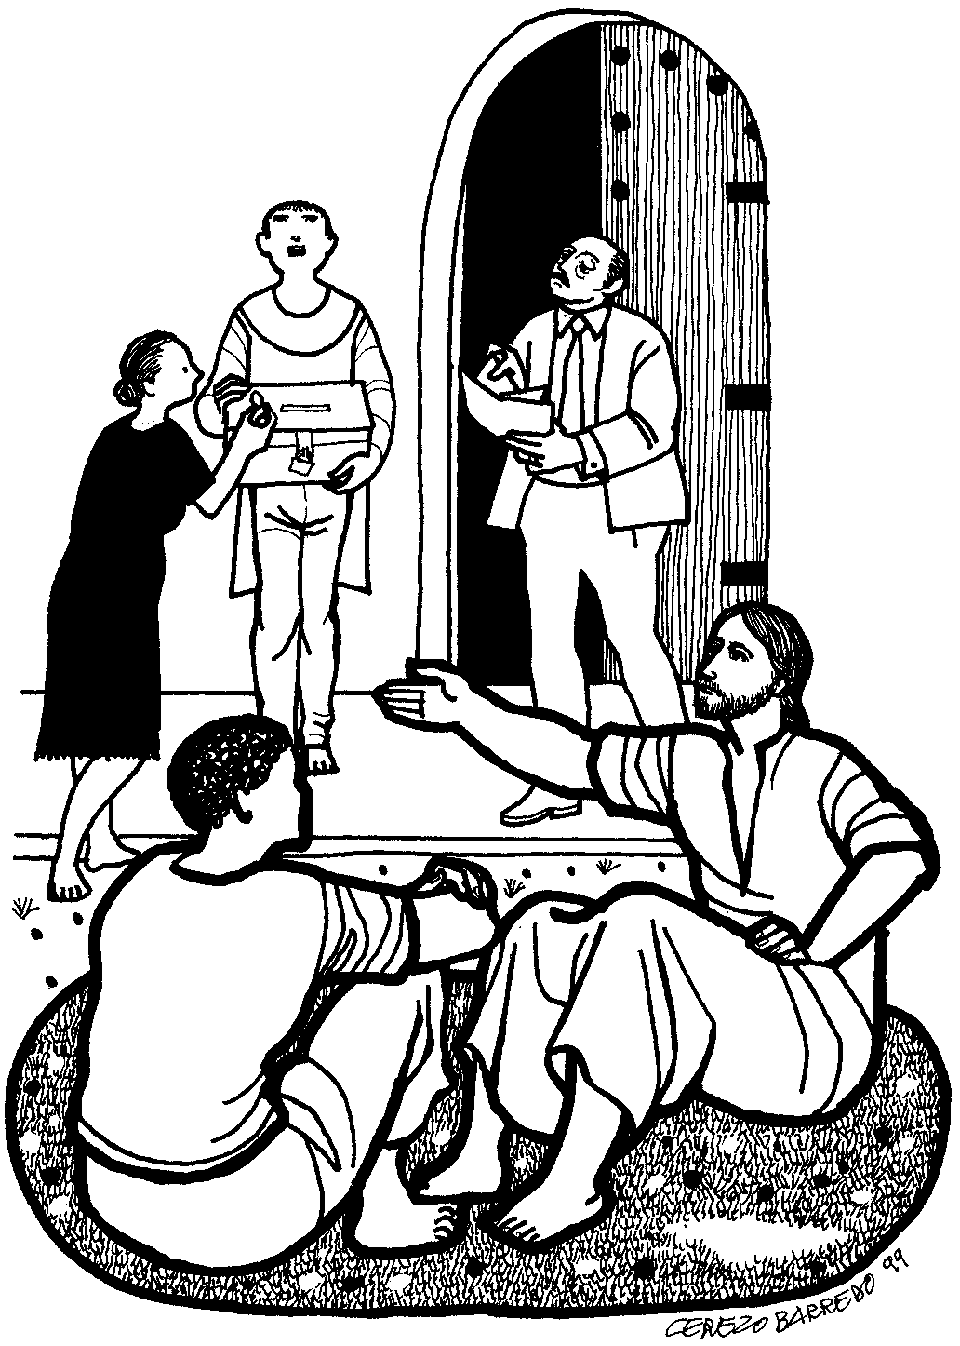
VANGELO (Mc 12,38-44)
In quel tempo, Gesù diceva alla folla mentre insegnava: "Guardatevi dagli scribi, che amano passeggiare in lunghe vesti, ricevere saluti nelle piazze, avere i primi seggi nelle sinagoghe e i primi posti nei banchetti. Divorano le case delle vedove e ostentano di fare lunghe preghiere; essi riceveranno una condanna più grave". E sedutosi di fronte al tesoro, osservava come la folla gettava monete nel tesoro. E tanti ricchi ne gettavano molte. Ma venuta una povera vedova vi gettò due spiccioli, cioè un quattrino. Allora, chiamati a sé i discepoli, disse loro: "In verità vi dico: questa vedova ha gettato nei tesoro più di tutti gli altri. Poiché tutti hanno dato del loro superfluo, essa invece, nella sua povertà, vi ha messo tutto quello che aveva, tutto quanto aveva per vivere".

“LAUDATO SI” Fra Mauro Gambetti, Custode del Sacro Convento e Basilica di Assisi ci aiuterà a riflettere sull’Enciclica di Papa Francesco. Dalle 9.00 presso sala convegni Fondazione Ispirazione in Via Turazza 11 a Treviso (accanto a San Nicolò) e gradita l’iscrizione al 3246157973 – 0422320191 VOLONTARINSIEME-CSV Treviso. Incontro gratuito.
Potete trovare il foglietto parrocchiale tutte le settimane sul
sito:www.oratoriosantommaso.it Segui il tuo Oratorio anche su TWITTER - @OratorioPdiP

Parrocchia di S. Tommaso di Canterbury
Via Roma, 64 - 31047 Ponte di Piave (TV) tel. 0422 759132
e-mail:pontedipiave@diocesitv.it - www.oratoriosantommaso.it
Don Gian Paolo 348 7332879
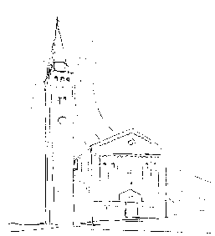

PARROCCHIA

S. TOMmASO DI CANTERBURY

PONTE DI PIAVE

Domenica TUTTI I SANTI Tempo Ordinario - Anno B

Foglio di informazione N° 44/2015

Carissimi parrocchiani, si è conclusa l’assemblea generale del Sinodo dei Vescovi dedicata alla famiglia. Nuovi orizzonti si sono aperti! Il primo dovere della Chiesa, è stato detto, non è “distribuire condanne, ma proclamare la misericordia di Dio”!

Una maggioranza qualificata dei 265 padri sinodali presenti, sempre superiore ai due terzi, ha approvato tutti i 94 paragrafi del documento finale consegnato nelle mani di papa Francesco che nel suo discorso conclusivo, al termine delle votazioni, così si è espresso: “Mentre seguivo i lavori del Sinodo, mi sono chiesto: che cosa significherà per la Chiesa concludere questo Sinodo dedicato alla famiglia?... non significa aver trovato soluzioni esaurienti a tutte le difficoltà e ai dubbi che sfidano e minacciano la famiglia, ma aver messo tali difficoltà e dubbi sotto la luce della fede, averli esaminati, averli affrontati senza paura e senza nascondere la testa sotto la sabbia”.

“Ci auguriamo - hanno affermato i padri sinodali - che il frutto di questo lavoro, dia speranza e gioia a tante famiglie nel mondo, orientamento ai pastori e agli operatori pastorali e stimolo all’opera dell’evangelizzazione. Nel corso di questa assemblea, attorno a papa Francesco, abbiamo sperimentato la tenerezza e la preghiera di tutta la Chiesa, abbiamo camminato come i discepoli di Emmaus e riconosciuto la presenza di Cristo”.

“Un’intensa esperienza di collegialità”: sono state definite le tre settimane vissute dai padri sinodali. Un tempo in cui sono stati messi in comune “gli aneliti più profondi” dei vari popoli, i loro “desideri di felicità e di gioia” ma anche le loro “sofferenze e ferite”. I padri hanno cercato di considerare con umiltà la realtà di tante famiglie e al tempo stesso di contemplare questa realtà “con gli occhi di Cristo”, parlando con franchezza.

Ora attendiamo dal pontefice un “orientamento” che possa accompagnare con il cuore del buon pastore tutte le famiglie del mondo. In particolare, ci auguriamo che ci aiuti di poter essere vicini con tenerezza e comprensione alle famiglie che si trovano in situazioni complesse, per diversi motivi, annunciando a tutte il Vangelo della Famiglia con rinnovato entusiasmo e con parole di sostegno e consolazione”.

Don Gian paolo

Settimana dal 1 all’8 novembre 2015
celebrazioni e intenzioni SS. Messe (ore 18,30 alla sera)
UN PROGETTO CHE CONTINUA!
D Domenica 1  FESTA DI  TUTTI I SANTI | 9.00  10.30  15.00  18.30 | Def.ti Menegaldo Gino-Mazzariol Carmela; Bozzo Primo; Landolfi Lino; Raffael Luigi, Angela e Giovanna; Andreatta Valentino  Def.ti Rado Mario; Fam. Buso Lodovico; Lava Teresa (trigesimo)  In Cimitero: Rosario e benedizione delle Tombe  Def.ti Tonel Antonio, Rossetton Sergio e Vazzoler Bruna; Moro Fervido, Canal Renato e Giovanni; Zorzi Celeste e Giovanni; Candeago Giacinto, Regina, Agnese, Giuseppe.  Ap 7,2-4.9-14; Gv 3,1-3; Mt 5,1-12a
Lunedì 2  commemoraz. dei defunti | 15.00 | In Cimitero s. Messa per tutti i nostri defunti in particolare: def.ti Baccichetto Ermelando e Nichele Carmela; Crovatti Rosa e Ernesto; Fam. Prevedello Giuseppe; Mons. Gino Paro e fratelli; Zanchetta Rosa; Violo Dino; Mecchia Lina; (30°); Landolfi Lino Gb 19,1.23-27a; Rm 5,5-11; Gv 6,37-40
Martedì 3 | 15.00 | S.Messa di esequie di De Fina Maria Rm 12,5-16a; Sal 130; Lc 14,15-24
Mercoledì 4 | 8.30 | Memoria s. Carlo Borromeo. Def.ta Roma Luciana Rm 13,8-10; Lc 14,25-33
Giovedì 5 | 8.30  15,00 | Lodi con apertura dell’Adorazione continua per tutto il giorno  Ritiro spirituale e s. Messa con le Mamme apostoliche
 | 18.15 | Vespri, chiusura Adorazione e S. Messa. Def.ti Lorenzon Lino e Pezzutto Agnese; Matteuzzo Elisa e Montagneretto Eda Rm 14,7-12; Lc 15,1-10
Venerdì 6  1° del mese | 20.30 | S. Messa per tutti i nostri defunti e per def. Bressan Gilberto Rm 15,14-21; Lc 16,1-8
Sabato 7  B.V.Maria | 18.30 | Def.ti De Zotti Adelina; Codognotto Elisa; Della Libera Ottavio (ann.); Loss Stella ved. Tumiotto (trigesimo); Paro Ernesto e fam. Rm 16,3-9.16.22-27; Lc 16,9-15
Domenica 8  XXXII T.O. | 9.00 10.30  18.30 | Ad m. Maria Teresa Artusato; Def.ti fam. Chiappin  Classe 1935; Def.ti Daniel Lino; Rinaldin Bruno; fam. Zoia e Paro; Stefanetto Romano e Pavan Carlo  Def.to Donadi Roberto 1Re 17,10-16; Eb 9,24-28; Mc 12,38-44
Mercoledì 21.10.2015 si è riunito il Consiglio della Collaborazione Pastorale di Ponte di Piave (Co.Co.Pa) con lo scopo principale di delineare la continuazione del cammino intrapreso lo scorso anno pastorale. Come ricorderete il progetto liturgia ha tentato di coinvolgere tutte le comunità parrocchiali nella riscoperta dell’arte di celebrare. A metà del nostro percorso abbiamo avuto il piacere di incontrare Don Marco Di Benedetto che ci ha fatto vedere e percepire la Liturgia con una nuova ottica. Il suo intervento è stato ricco di spunti ed è stato molto apprezzato da tutti i presenti per cui gli abbiamo chiesto di accompagnarci durante quest’anno pastorale nell’approfondimento di questo tema. Vi invitiamo, pertanto, a partecipare ai 3 incontri che si terranno nella “sala del sorriso” a Roncadelle i giorni 11 novembre, 05 febbraio, 30 marzo alle 20,45. Questi incontri sono aperti a tutti i parrocchiani, anche a chi non presta nessun servizio in parrocchia.
Nella serata sono state presentate anche le principali iniziative dell’anno pastorale 2015-2016 che potrete trovare nel sito www.collaborazionepontedipiave.it

Avvisi Parrocchiali

ORATORIO SAN TOMMASO INFORMA
CINEFORUM SAN TOMMASO INGRESSO GRATUITO | ORE 20.45 | SALA OCA
Da Giovedì 5 Novembre e per i tre successivi giovedì, l'oratorio diventa CINEFORUM!!
Il tema delle quattro proiezioni sarà CULTURE NEL MONDO E NEL TEMPO; un tema attuale quanto tanto importante! Di seguito le date del cineforum:
Giovedì 5 Novembre ore 20.45 - EAST IS EAST
Giovedì 12 Novembre ore 20.45 - IL PICCOLO GRANDE UOMO
Giovedì 19 Novembre ore 20.45 - MAGNIFICAT
Giovedì 26 Novembre ore 20.45 - IO SONO LI
Le proiezioni sono indicate per un pubblico GIOVANE, ADULTO.
LA CULTURA PASSA ANCHE ATTRAVERSO LA CINEMATOGRAFIA

CORSO TEOLOGICO: GESÙ DI NAZARETH - I passi scalzi della Bellezza.
Il tema del corso, che ben s'inserisce nell'anno del Giubileo della Misericordia, è centrato sulla figura di Gesù di Nazareth. Un percorso di 12 incontri (ogni giovedì dal 14 gennaio 2016) aperto a tutte le persone interessate e curiose di approfondire il proprio percorso di fede: cultura e spiritualità. Il corso sarà tenuto da DON MARCO POZZA presso i locali dell'Oratorio. Vi invitiamo a cogliere questa grande occasione di formazione personale.
Termine iscrizioni: LUNEDÌ 14 DICEMBRE Per informazioni e iscrizioni
Pierangelo 3493730871 | Simone 3666658066 | Marco 3316041963

BATTESIMO COMUNITARIO: Domenica 15 Nov. ore 10,30 – Incontri di catechesi: Giovedi 5 e Venerdì 13 Novembre ore 20,45 in canonica con i Genitori e i Padrini

Pellegrinaggio in TERRASANTA dal 02 al 09 Luglio 2016 con la guida di Don Chino Biscontin. Vi parteciperà anche don G.Paolo. Per iscrizioni entro il 31 Gennaio, tel. a Eddi al 3888193626, presente in canonica a Ormelle dalle 9.00 alle 12.00 ogni Mercoledì e Venerdì

- Primo incontro sulla Liturgia con gli Operatori Pastorali della Collaborazione di Ponte di P. Mercoledì 11 novembre ore 20,30 a Roncadelle
La celebrazione liturgica: l’azione di un Dio che ci ama “per primo”. Attraverso i riti individuali, familiari e sociali gli uomini e le donne hanno sempre cercato di esprimere il bisogno di dare un senso alla loro vita. Allo stesso modo, le diverse religioni hanno cercato attraverso i loro riti un “contatto” con la divinità che potesse manifestare un senso ultraterreno dell’esistenza umana. Per i cristiani tutto si capovolge. Con la celebrazione della liturgia, infatti, non è l’uomo che cerca Dio, ma è Dio Padre che, per mezzo di Cristo e nello Spirito Santo, cerca l’uomo per fargli dono della sua stessa Vita.
Durante l’incontro verranno presentati e approfonditi quei momenti della celebrazione liturgica, soprattutto della Messa, nei quali si rende evidente quanto dice l’apostolo Giovanni: “non siamo stati noi ad amare Dio, ma Lui ha amato noi e ha mandato suo Figlio” (1Gv 4,10).

CPAE – Il Consiglio si riunisce Sabato 14 Novembre alle ore 9.30

